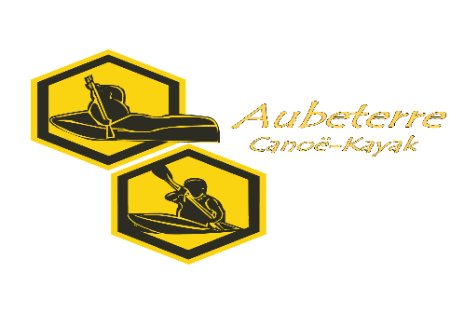
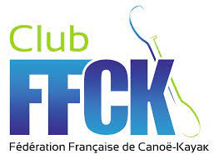
SELECTIF REGIONAL DESCENTE SPRINT D’AUBETERRE-SUR-DRONNE
DIMANCHE 24 MARS 2024
Le club de Canoë Kayak d’Aubeterre Sur Dronne est heureux de vous accueillir le Dimanche 24 mars 2024 pour un sélectif régional de descente sprint.
ORGANISATION : SPORTS NAUTIQUES ET DE PLEIN AIR
- R1 : M. ROCHIER Olivier (snpa-aubeterre@wanadoo.fr - Tel 06 21 02 25 49)
- Juge Arbitre : M. GREHAN François
- Gestionnaire informatique : M. SPONEM Kevin
LIEU : 16390 NABINAUD
- Moulin de Poltrot
- Parking en haut du site (depuis Aubeterre prendre direction st Severin 5 km sur la droite panneau Poltrot)
Information :
- Compétition ouverte à tous les licenciés FFCK dès la pagaie Jaune
- Inscriptions : http://compet.ffck.org/inscriptions/competition.php
RÈGLEMENT :
- Code du Sport et Règlement FFCK
- Bateaux aux normes FFCK, casque obligatoire, gilet + gonfles
PROGRAMME :
- 9H00 à 10H00 : Accueil et remise des dossards
- 9h00 à 10h30 : Entrainement libre sous la responsabilité des clubs.
- 11H00 : 1ère manche - 12H30 : Pause
- 14H00 : 2ème manche
- 16H00 : Résultats
PARCOURS :
- A définir suivant niveau d’eau en amont et en aval du moulin de Poltrot.
DOSSARD :
- Les dossards seront remis, par club, contre un chèque de caution de 50€/club à l’ordre du CDCK 16

